Bild | Dateiname | Bildunterschrift
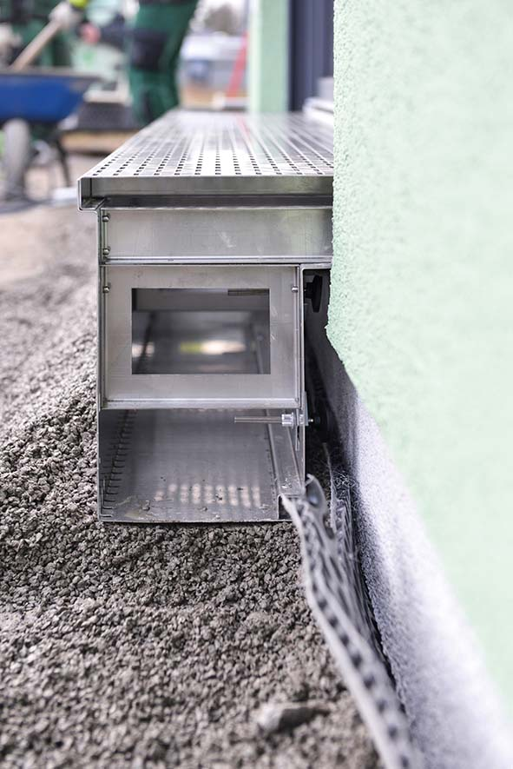 | RichardBrink_StabileAir_Friedrichsdorf_01 | Fassadenrinnen „Stabile Air“ der Firma Richard Brink stellen entlang des Gebäudesockels einer Doppelhaushälfte im Gütersloher Stadtteil Friedrichsdorf die Entwässerung der Fassade sicher.  Foto: Richard Brink GmbH & Co. KG
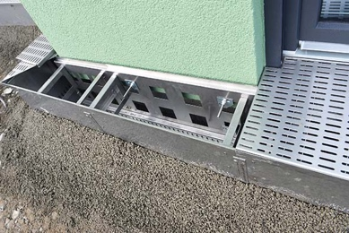 | RichardBrink_StabileAir_Friedrichsdorf_02 | Die speziellen Rinnen verfügen fassadenseitig über große Ventilationsöffnungen zur Belüftung des Sockelbereichs. Damit sind sie besonders für Holz- und Dämmfassaden die geeignete Wahl.  Foto: Richard Brink GmbH & Co. KG
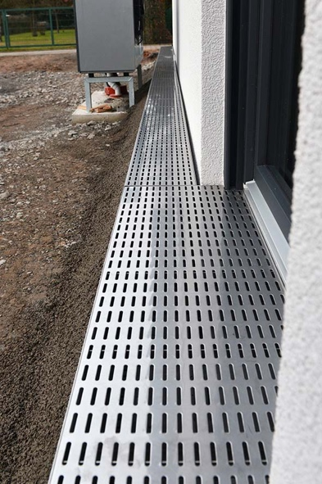 | RichardBrink_StabileAir_Friedrichsdorf_03 | Der Metallwarenhersteller produzierte einen Großteil der Rinnen nach kundenspezifischem Maß. Für die Laibungsbereiche wurden Varianten in Sonderform mit Auskragungen angefertigt.  Foto: Richard Brink GmbH & Co. KG
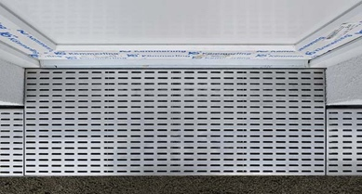 | RichardBrink_StabileAir_Friedrichsdorf_04 | Die ebenfalls stets passgenau gelieferten Roste gewährleisten auch in den Laibungsbereichen eine nahtlose Abdeckung.  Foto: Richard Brink GmbH & Co. KG

